ORIGINES : Sandra Laronde, Red Sky
Exécution / Production / Réalisation
VF3
CONTINUUM HISTORIQUE :
ATC 8.4

L’élève intègre le meilleur
de ses expérimentations
dans sa chorégraphie.
CYCLE INTERMÉDIAIRE 8e

ATTENTES ET
CONTENUS
D’APPRENTISSAGE

Consultez le programme-cadre en Éducation artistique – Danse

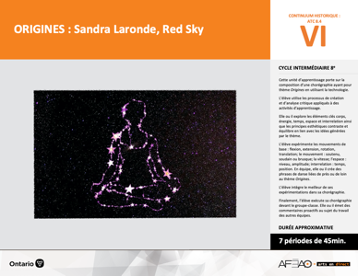

Version intégrale
ORIGINES : Sandra Laronde, Red Sky
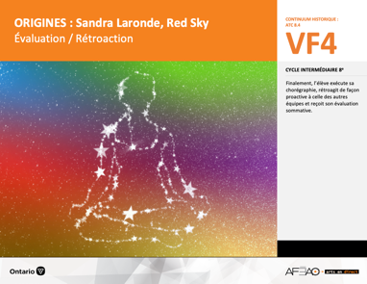
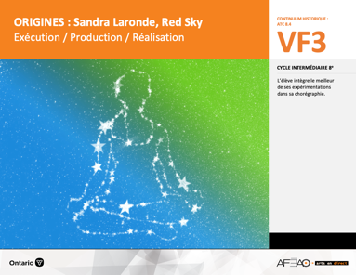
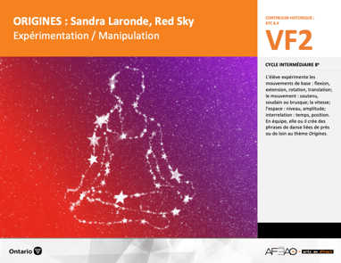
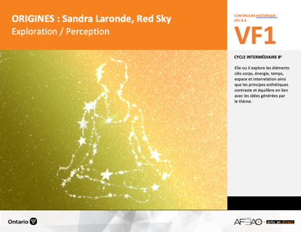
- ORIGINES_VI_Lexique
- ORIGINES_VF2_Annexe1
- ORIGINES_VF3_Annexe2
- ORIGINES_VF4_Annexe3
- ORIGINES_VF4_Annexe4
- ORIGINES_VF2_Vidéo6
- ORIGINES_VI_Lexique
- ORIGINES_VF2_Annexe1
- ORIGINES_VF3_Annexe2
- ORIGINES_VF2_Vidéo6

- ORIGINES_VI_Lexique
- ORIGINES_VF2_Annexe1
- ORIGINES_VF2_Vidéo6
- ORIGINES_VI_Fiche
- ORIGINES_VI_Ligne
- ORIGINES_VI_Lexique
- ORIGINES_VI_Preunite
- ORIGINES_VF1_Video1
- ORIGINES_VF1_Video2
- ORIGINES_VF1_Video3
- ORIGINES_VF1_Video4
- ORIGINES_VF1_Video5
Danse
8e
Documents d’accompagnement

C1.1, C1.3
C2.1, C2.2, C2.3
C3.1, C3.4

VF1
Exploration / Perception
VF4
Évaluation / Rétroaction

VF3
Exécution / Production / Réalisation

VF2
Expérimentation / Manipulation

Table des matières
ÉQUIPE DE TRAVAIL

Conceptualisation
Louise Conway
Lise B. L. Goulet
Andrew MacNaughton
Artina Voz

Rédaction
Stéphanie Charrette
Louise Conway
Andrew MacNaughton

Validation
Stéphanie Charette

Révisions pédagogique
et linguistique
Lise B. L. Goulet

Provenance des « images »
WIKIMÉDIA, Pixabay.com

Crédits photographiques
Libres de droits d’auteurs

Mise en page
Anne Lizotte

- Description
- Liste des attentes et contenus
- Danse - 8e année
- Tableau des fondements théoriques à l’étude
- Danse - 8e année
- Déroulement
- Exécution / Production / Réalisation

VF2 : Expéri / Mani
VF4 : Éva / Rétro

VF1 : Explo / Percep

Version intégrale (VI)
VF3 : Exé / Prod / Réa

- Description

Cette unité d’apprentissage porte sur la composition d’une chorégraphie ayant pour thème Origines en utilisant la technologie. L’élève utilise les processus de création et d’analyse critique appliqués à des activités d’apprentissage. Elle, il ou iel explore les éléments clés corps, énergie, temps, espace et interrelation ainsi que les principes esthétiques contraste et équilibre en lien avec les idées générées par le thème. L’élève expérimente les mouvements de base : flexion, extension, rotation, translation; le mouvement : soutenu, soudain ou brusque; la vitesse; l’espace : niveau, amplitude; interrelation : temps, position. En équipe, elle, il ou iel crée des phrases de danse liées de près ou de loin au thème Origines. L’élève intègre le meilleur de ses expérimentations dans sa chorégraphie. Finalement, l’élève exécute sa chorégraphie devant le groupe-classe. Elle, il ou iel émet des commentaires proactifs au sujet du travail des autres équipes.

Description de chaque étape du déroulement VF (fragmentée)
VF3 : Exécution / Production / Réalisation
L’élève intègre le meilleur de ses expérimentations dans sa chorégraphie.

VF2 : Expéri / Mani
VF4 : Éva / Rétro

VF1 : Explo / Percep

Version intégrale (VI)
VF3 : Exé / Prod / Réa

- Liste des attentes et contenus
À la fin de la l’année, l’élève doit pouvoir :
DANSE
Attente :
- C1. produire diverses compositions de danse en appliquant les fondements à l’étude et en suivant le processus de création artistique.
- C2. communiquer son analyse et son appréciation de diverses productions de danse en utilisant les termes justes et le processus d’analyse critique.
- C3. expliquer la dimension sociale et culturelle de la danse ainsi que les fondements à l’étude dans diverses productions de danse d’hier et d’aujourd’hui, provenant d’ici et d’ailleurs.

CONTENUS D’APPRENTISSAGE
Pour satisfaire aux attentes, l’élève doit pouvoir :
Production et expression
- C1.1 recourir au processus de création artistique pour réaliser diverses compositions de danse.
- C1.3 présenter une composition de danse en utilisant la technologie (p. ex., projecteurs, clavier électronique, caméra vidéo) pour faire passer
un message ou l’accentuer.

Analyse et appréciation
- C2.1 recourir au processus d’analyse critique pour analyser et apprécier diverses productions de danse.
- C2.2 analyser, à l’aide des fondements à l’étude, plusieurs formes de représentation en danse (p. ex., en danse moderne, interpréter le message
à partir des pas, des costumes, du décor et du rôle des danseuses et danseurs).
- C2.3 exprimer de différentes façons (p. ex., oralement, par écrit, avec une œuvre musicale) son appréciation d’un spectacle de danse en établissant
des liens entre les thèmes explorés et des préoccupations sociales (p. ex., pauvreté, environnement).

Connaissance et compréhension
- C3.1 décrire comment la technologie peut être utilisée dans une production de danse (p. ex., appuyer un thème, capter l’intérêt de l’auditoire,
isoler une action).
- C3.4 comparer divers indices socioculturels […] relevés dans les œuvres étudiées.

VF2 : Expéri / Mani
VF4 : Éva / Rétro

VF1 : Explo / Percep

Version intégrale (VI)
VF3 : Exé / Prod / Réa

- Tableau des fondements théoriques à l’étude

DANSE
FONDEMENTS À L’ÉTUDE 8E ANNÉE

Éléments clés
Corps |  | Énergie |  | Temps |  | Espace |  | Interrelation
•  •  •  • | parties du corps  mouvements de base  actions de base  articulations des parties du corps | • | qualité du  mouvement | •  • | pulsation  vitesse du  mouvement | •  •  •  • | direction  niveau  amplitude  trajectoire | •  •  •  •  • | en fonction du temps  en fonction du rôle  formation  action spatiale  position
Principe esthétique |  | Principe esthétique |  |  |  | Forme de représentation  et technique
•  •  •  •  • | contraste  rythme  variété  équilibre  unité | •  •  •  •  •  •  •  •  • | farandole, ronde, marche  phrase de danse  danse créative  danse folklorique  danse de cour  danse sociale  danse classique  danse moderne  danse contemporaine |  |  | •  •  • | techniques corporelles de base  échauffement  techniques d’interprétation

VF2 : Expéri / Mani
VF4 : Éva / Rétro

VF1 : Explo / Percep

Version intégrale (VI)
VF3 : Exé / Prod / Réa

- Déroulement

Exécution / Production / Réalisation

Matériel, outil, équipement, préparation de l’espace
- Déplacez les tables et les chaises selon les besoins.
- Affichez le tableau des mots clés (voir : ORIGINES_VI_Lexique).
- Prévoyez utiliser différents outils technologiques selon les besoins des équipes.

Enseignante / Enseignant
- Revoyez avec les élèves les aspects de la liste de vérification (ORIGINES_VF2_Annexe1).
- Ciblez, avec les élèves, une durée raisonnable et appropriée pour leur chorégraphie. Cette durée peut être mesurée en secondes ou en nombre de mouvements inclus dans la chorégraphie.
- Invitez les élèves à intégrer la technologie à leur chorégraphie (p. ex, en projetant des images en lien avec le thème sur les danseurs ou comme arrière-plan à la chorégraphie; en variant l’éclairage utilisé sur les membres de l’équipe; en ajoutant, à des moments donnés, des effets sonores durant l’accompagnement musical; en filmant la chorégraphie afin d’y apporter des effets spéciaux). Rappelez aux élèves de faire des choix réalistes en matière d’utilisation de la technologie selon ce qui leur est accessible et disponible.
- Donnez aux équipes suffisamment de temps pour créer la version finale de leur chorégraphie.
- Rendez disponible la mélodie de Philip Glass (voir : ORIGINES_VF2_Vidéo6) durant les répétitions de la chorégraphie.
- Rappelez aux élèves de réutiliser le meilleur des expérimentations dans leur chorégraphie finale et de s’exercer à utiliser la technologie.
- Circulez et répondez aux questions pendant que les équipes réalisent le travail final.
- Notez les besoins de matière de technologie pour le travail de présentation.
- Complétez la grille d’observation (voir : ORIGINES_VF3_Annexe2).

Élève
- Applique les aspects précisés dans la liste de vérification à ta chorégraphie réalisée en collaboration avec les membres de ton équipe
(voir : ORIGINES_VF2_Annexe1).
  - Utilise les différents mouvements de base (flexion, extension, rotation).
  - Varie l’énergie en exécutant au moins un mouvement soutenu, un mouvement soudain et un mouvement brusque.

VF2 : Expéri / Mani
VF4 : Éva / Rétro

VF1 : Explo / Percep

Version intégrale (VI)
VF3 : Exé / Prod / Réa

  - Varie la vitesse des mouvements (rapides, lents).
  - Exécute au moins trois mouvements au niveau bas, trois mouvements au niveau moyen et un mouvement au niveau haut.
  - Varie l’amplitude des mouvements (petite, moyenne, grande).
  - Varie l’interrelation en fonction du temps (exécuter un mouvement à l’unisson, un après l’autre, en alternance.
  - Crée au moins un contraste avec les éléments clés à l’étude.
  - Applique le principe esthétique d’équilibre aux éléments clés.
  - Intègre un début et une fin clairs et précis à la chorégraphie.
  - Harmonise les éléments clés choisis en lien avec le thème; les mouvements expriment les émotions et actions en lien avec le thème Origines.
  - Utilise la technologie selon les outils disponibles et accessibles afin d’accentuer l’intention artistique de la chorégraphie.

Enseignante / Enseignant
- Déterminez quels élèves du groupe-classe filmeront les présentations chorégraphiques aux fins d’évaluation sommative.

DOCUMENTS D’ACCOMPAGNEMENT

- ORIGINES_VI_Lexique
- ORIGINES_VF2_Annexe1
- ORIGINES_VF3_Annexe2
- ORIGINES_VF2_Vidéo6

